Управление многоквартирными домами

Управление многоквартирными жилыми домами (Реформа ЖКХ)
05.04.2005
Конституция Российской Федерации закрепляет право каждого гражданина иметь имущество в собственности, владеть, пользоваться и распоряжаться им как единолично, так и совместно с другими лицами. Указанное конституционное положение отражено в жилищном законодательстве: собственники жилых и нежилых помещений в многоквартирном доме по своему усмотрению и в своих интересах осуществляют управление многоквартирным жилым домом при минимальном вмешательстве органов власти. В России происходит постепенное становление собственника, понимание им своей роли в эффективном управлении недвижимостью, увеличении ее стоимости и рыночной привлекательности. В данной статье попытаемся сформулировать понятие «управление многоквартирным жилым домом», определим условные критерии выбора способа управления многоквартирным домом и обозначим договорные связи при каждом способе управления.

Что есть управление многоквартирным домом?
Вновь принятый Жилищный кодекс РФ не дает понятия «управление многоквартирным жилым домом», хотя в нем управлению многоквартирными домами посвящен целый раздел. Единообразное понимание смысла того или иного явления имеет практическое и теоретическое значение. Оперирование общепринятыми терминами и понятиями в большинстве случаев исключает их множественное толкование. Для того чтобы дать определение какому-либо явлению, необходимо выделить его признаки.
Признаки управления многоквартирным домом:
- Деятельность. Управление – это всегда деятельность, процесс, растянутый во времени. Временные рамки управления конкретным многоквартирным домом зависят от жизненного цикла дома – с момента его постройки и до момента сноса.
- Объект. Вектор любого управления направлен на какой-либо объект.
По объекту управления выделяют формы управления многоквартирным домом:
  - управление жилищным фондом – это деятельность по управлению всеми помещениями (квартирами, комнатами), находящимися в собственности одного лица;
  - управление общим имуществом в доме – осуществляется собственниками помещений в доме, либо лицом, привлеченным собственниками.
Таким образом, в целом, объектом управления выступает многоквартирный дом. Вопрос в том, что считать многоквартирным домом. Сколько в доме должно быть помещений и собственников этих помещений, чтобы дом можно было считать многоквартирным? Этот вопрос не урегулирован Жилищным кодексом. Однако, на основании сложившейся практики, многоквартирным домом можно считать дом с двумя и более помещениями при наличии хотя бы одного собственника этих помещений.
- Субъект. Субъект управления – лицо, группа лиц, специально созданный орган или общество в целом, которые воздействуют на управляемый объект в целях обеспечения его функционирования и движения к заданной цели.
Субъект управления:
  - осуществляет управленческую и организационную работу;
  - принимает решения;
  - обеспечивает достижение поставленных целей.
При управлении многоквартирным домом, субъектом управления являются собственники помещений в многоквартирном доме (первичный субъект), или лица, привлеченные ими для управления домом (опосредованный субъект). В некоторых случаях субъектом управления многоквартирным домом могут быть органы местного самоуправления (в случае, если собственники сами не выбирают способ управления домом, за них управляющую компанию выбирают органы местного самоуправления, п. 4 ст. 161 ЖК РФ).
- Целенаправленность. Любая деятельность по управлению имеет определенные цели и задачи. Так, управление многоквартирным домом осуществляется в целях обеспечения: благоприятных и безопасных условий проживания граждан, надлежащего содержания общего имущества в многоквартирном доме, решения вопросов пользования общим имуществом, а также предоставления коммунальных услуг гражданам, проживающим в таком доме.
- Согласованность и единство. Управление многоквартирным домом, жилые и нежилые помещения в котором принадлежат различным собственникам, может осуществляться только на основе единых условий, согласованных ими. Собственники могут вырабатывать эти условия сами или делегировать свои права по их формированию управомоченному ими лицу, которое и будет представлять интересы всех собственников при выборе и заключении договоров с управляющими компаниями.
Таким образом, управление многоквартирным жилым домом – это согласованная деятельность собственников помещений в многоквартирном доме, или лиц, привлеченных ими, направленная на обеспечение благоприятных и безопасных условий проживания граждан, надлежащего содержания общего имущества в многоквартирном доме, решения вопросов пользования общим имуществом, а также предоставления коммунальных услуг гражданам, проживающим в таком доме.

Как выбрать способ управления домом?
Жилищный кодекс РФ налагает на собственников помещений обязанность выбрать способ управления домом в течение года до дня проведения конкурса по выбору управляющей организации органами местного самоуправления. Вероятно, что дата проведения таких конкурсов должна быть заранее известна, то есть как минимум не меньше чем за один год.
ЖК РФ предлагает три способа управления многоквартирным домом:
- непосредственное управление собственниками помещений в многоквартирном доме;
- управление товариществом собственников жилья либо жилищным кооперативом или иным специализированным потребительским кооперативом;
- управление управляющей организацией.
Выбор способа управления зависит от того, сколько квартир в доме, насколько платёжеспособны и дисциплинированы жители, какие управляющие организации есть на рынке жилищно-коммунальных услуг, какие отношения сложились с ресурсоснабжающими организациями, установлены ли общедомовые и поквартирные приборы учета и т.д.
Критерии (условные) выбора способа управления домом:
Способ управления | Непосредственное управление | ТСЖ, ЖК, иные ПК | Управляющие организации
Критерии дифференциации | Непосредственное управление | ТСЖ, ЖК, иные ПК | Управляющие организации
Заключение договоров с организациями – поставщиками ЖКУ | Договоры на коммунальные услуги заключаются с каждым собственником помещения отдельно, в договорах на поставку жилищных услуг одной стороной договора выступают все собственники | Заключаются ТСЖ, ЖК и иными ПК с организациями – поставщиками ЖКУ | Заключаются управляющими организациями с поставщиками ЖКУ
Заключение договора управления многоквартирным домом | Заключения договора не требуется | Заключаются с каждым собственником, если такое решение принято на общем собрании. Заключение договоров не обязательно, так как функции по управлению домом прописаны в Уставе ТСЖ и протоколе общего собрания собственников, на котором принято решение создать ТСЖ (ЖК, ПК). | Заключается с каждым собственником отдельно
Обучение персонала | Может потребоваться, если собственники выберут из своего состава представителя по доверенности для ведения дел. | Имеет место, если в органы управления выбраны лица – не профессионалы в области управления многоквартирным домом. | Не предполагается, так как управляющие компании работают на профессиональной основе.
Затраты на обучение персонала | Могут быть. | Могут быть. | Нет.
Затраты на управление домом, содержание штата управления | Нет. | Есть. | Есть.
Количество собственников в доме | До 4 (по аналогии с ранее действовавшим ФЗ «О товариществах собственников жилья»). | От 4 (условно). | От 4 (условно).
Защита прав и законных интересов собственников помещений в доме | Собственники помещений в доме сами осуществляют защиту своих прав и законных интересов лично, либо через представителей. | Если функция защиты прав и законных интересов собственников прописана в уставе ТСЖ, ЖК, ПК, то собственники могут обратиться непосредственно в ТСЖ, ЖК, ПК. Органы управления ТСЖ, ЖК, ПК либо сами представляют интересы собственников, либо нанимают для этого специалистов со стороны. | Если функция защиты прав и законных интересов собственников помещений в доме прописана в договоре управления, то, собственники могут обращаться за помощью непосредственно в управляющую компанию.
Возможность снижения затрат собственников на содержание и обслуживание дома | Нет расходов на управление домом. | - оказание некоторых видов услуг собственными силами (дворники, сантехники, уборщицы);- содействие органов местного самоуправления в виде предоставления бюджетных средств на капитальный ремонт и обучение персонала (ст. 165 ЖК);- осуществление коммерческой деятельности (перечень видов деятельности – ст. 137 ЖК). | Выбор управляющей организации, предоставляющей услуги по ценам, удовлетворяющим интересы собственников помещений в доме.
Собственники помещений в многоквартирном доме самостоятельно выбирают способ управления домом исходя из выбранных критериев в зависимости от конкретной ситуации.

Договорные связи

Непосредственное управление
При непосредственном управлении многоквартирным домом собственниками, возможны следующие варианты отношений со сторонними организациями, предоставляющими жилищные и коммунальные услуги (рис. 1):
- Договоры на поставку коммунальных услуг (холодное и горячее водоснабжение, водоотведение, электроснабжение, газоснабжение, отопление) заключаются с каждым собственником помещения в доме от своего имени.
- Договоры оказания услуг по содержанию и выполнению работ по ремонту общего имущества в многоквартирном доме заключаются со всеми или с большинством собственников помещений в доме. При этом, все или большинство собственников выступают в качестве одной стороны в договоре.
- В интересах всех собственников по решению общего собрания собственников помещений в многоквартирном доме, в отношениях с третьими лицами может действовать один из собственников по доверенности от остальных собственников помещений в доме.
Рис. 1.
Заключение договоров на коммунальные услуги
с каждым собственником помещения в доме
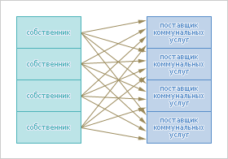
Заключение договоров на жилищные услуги,
одной из сторон в которых являются все собственники помещений в доме
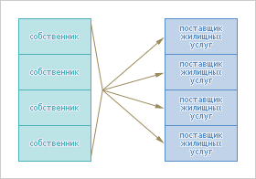
Заключение договоров на жилищно-коммунальные услуги
от имени всех собственников помещений в доме одним из собственников,
действующим по доверенности
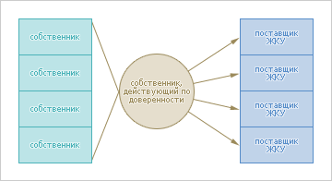

Управление ТСЖ, ЖК, ПК
При управлении многоквартирным домом товариществом собственников жилья (жилищным кооперативом, другими потребительскими кооперативами), указанные юридические лица вправе заключать в соответствии с законодательством РФ договор управления многоквартирным домом, а также договоры о содержании и ремонте общего имущества в многоквартирном доме, договоры об оказании коммунальных услуг и прочие договоры в интересах собственников помещений в доме.
Таким образом, существует две схемы договорных взаимоотношений между собственниками помещений в многоквартирном доме и организациями-поставщиками жилищно-коммунальных услуг при способе управления домом посредством ТСЖ, ЖК, ПК (рис. 2):
- Собственники помещений в многоквартирном доме делегируют право заключения договоров на поставку жилищно-коммунальных услуг товариществу собственников жилья (ЖК, ПК). Делегирование функций на заключение договоров может быть закреплено в решении общего собрания собственников, в уставе ТСЖ, ЖК, ПК, в договоре управления.
- Собственники помещений в многоквартирном доме делегируют право заключения договоров на поставку жилищно-коммунальных услуг товариществу собственников жилья (ЖК, ПК), а товарищество собственников жилья (ЖК, ПК) в свою очередь заключает договор управления с управляющей организацией, которая осуществляет поиск поставщиков услуг и заключает с ними договоры от имени товарищества собственников жилья (ЖК, ПК).
Рис. 2.
Заключение договоров на жилищно-коммунальные услуги ТСЖ,
ЖК, ПК от имени всех собственников помещений в доме
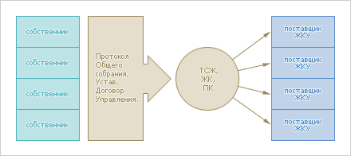
Заключение договоров на жилищно-коммунальные услуги управляющей организацией
от имени ТСЖ, ЖК, ПК
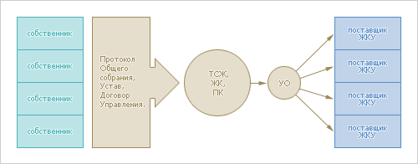

Управление управляющими организациями
При выборе способа управления многоквартирным домом управляющей организацией, собственники помещений в многоквартирном доме заключают с выбранным управляющим договоры управления, в которых должно быть указано:
- состав общего имущества многоквартирного дома, в отношении которого будет осуществляться управление, и адрес такого дома;
- перечень услуг и работ по содержанию и ремонту общего имущества в многоквартирном доме, порядок изменения такого перечня, а также перечень коммунальных услуг, которые предоставляет управляющая организация;
- порядок определения цены договора, размера платы за содержание и ремонт жилого помещения и размера платы за коммунальные услуги, а также порядок внесения такой платы;
- порядок осуществления контроля за выполнением управляющей организацией ее обязательств по договору управления.
Договор управления, заключаемый с управляющей организацией по всем своим признакам, подпадает под признаки договора оказания возмездных услуг, предусмотренного гражданским законодательством РФ.
В соответствии со ст. 780 ГК РФ, если иное не предусмотрено договором возмездного оказания услуг, исполнитель (Управляющая организация) обязан оказать услуги лично. То есть, управляющая организация либо сама оказывает часть жилищно-коммунальных услуг по договору управления многоквартирным домом, либо является посредником между собственниками помещений в доме и поставщиками жилищно-коммунальных услуг.
Договоры с организациями – поставщиками жилищно-коммунальных услуг заключаются управляющей организацией с поставщиками от имени собственников помещений в доме (рис. 3).
Рис. 3.
Заключение договоров на жилищно-коммунальные услуги управляющей
организацией от имени всех собственников помещений в доме
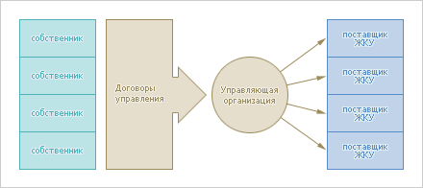
Таким образом, существующее жилищное законодательство в целом достаточно полно отражает реалии сложившихся отношений в области управления многоквартирными жилыми домами, предоставляет собственникам возможность выбрать наиболее удобный способ управления недвижимостью как инструмент реализации права распоряжения своей собственностью.

